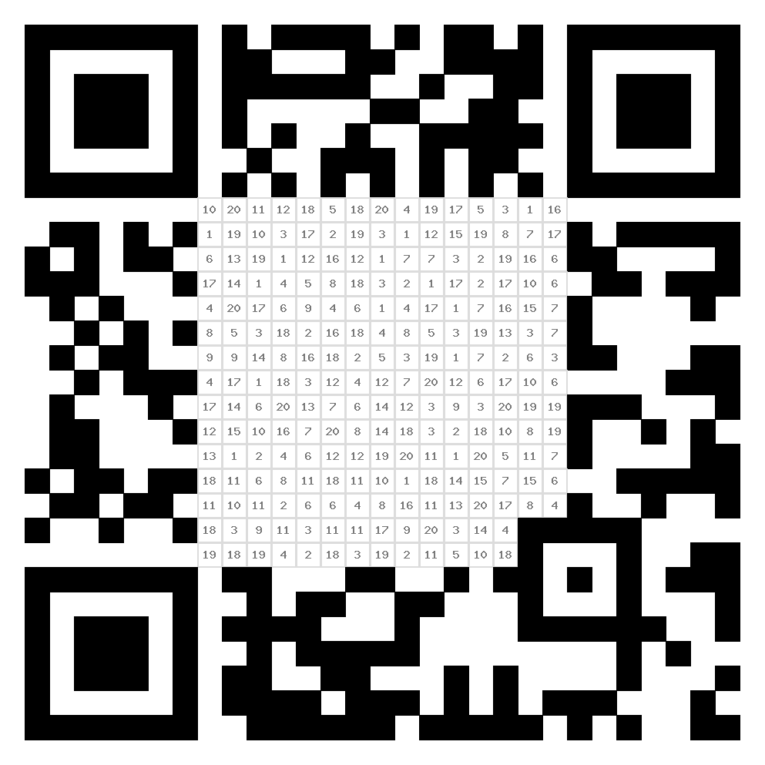
U QR kodu oboji brojeve točnih tvrdnji. Zatim očitaj kod pomoću čitača QR kodova te izvrši zadatak koji ćeš tada otkriti.
- Božjih zapovijedi ima deset.
- Brdo na kojem je Mojsije dobio Deset zapovijedi je Sion.
- Mojsijev brat zove se Aron.
- Zlatno tele napravili su Egipćani.
- Mojsije je uveo Izraelce u Egipat.
- Božje ime je Jahve.
- Faraon je Mojsija bacio u rijeku Nil.
- Božje ime Jahve znači „Ja sam onaj koji jesam“.
- Bog je čudesno izveo Izraelce kroz Crveno more.
- Najveći izraelski blagdan je Božić.
- Najveći izraelski blagdan je Pasha.
- Izraelski narod je kroz Sinajsku pustinju putovao 40 dana.
- Kruh kojim je Bog hranio Izraelce u pustinji zove se mana.
- Drugo ime za brdo Horeb je Sion.
- U Kovčegu Saveza čuvao se Mojsijev štap.
- Mojsije je umro na brdu Sinaj.
- Mojsije je umro na brdu Sion.
- Mojsije je umro na brdu Nebo.
- O izlasku Izraelaca iz egipatskog ropstva čitamo u Novom zavjetu.
- Jošua je uveo Izraelce u Obećanu zemlju.

